**2022.08.21#025 창세기XIX, 28-30장,**

**하나님의 뜻을 따라가는 사람들, 야곱 2 !!**

**Remind**

성경이 말씀하는 복은 하나님과의 살아 있는 _____요 하나님이 우리와 함께 살아가는 _____의 삶이다!!

축복을 ___ 주는 사람의 믿음보다 축복을 _____ 자의 믿음과 순종에 의해 그 _____(하나님과의 동행)을 누릴 수 있다.

**야곱의 여정** ______________________________________________________________________

________________________________________________________________________________

________________________________________________________________________________

하나님의 초대는 하나님의 _____를 세워가는 ______으로의 부르심이다!!

________________________________________________________________________________

________________________________________________________________________________

**28:20-22 하나님의 부르심에 대한 야곱의 반응** _________________________________________

________________________________________________________________________________

**하란에서의 삶 시작** _______________________________________________________________

________________________________________________________________________________

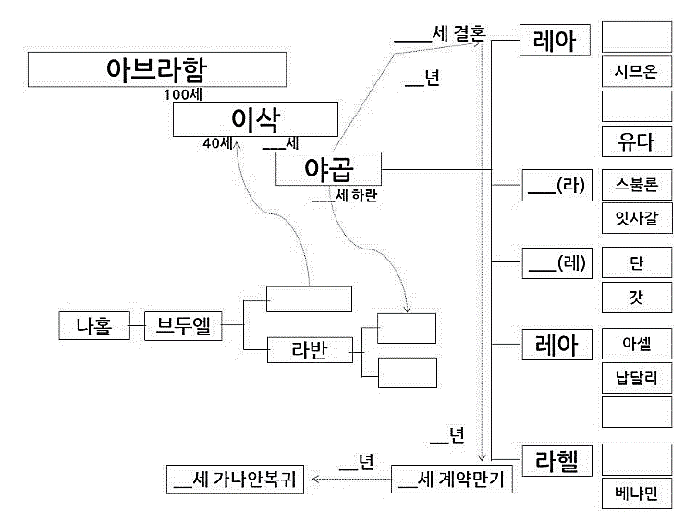

**라반은 어떤 인물인가?**

본능과 _____대로 자기 _____적이고 자기 만족과 유익을 위한 삶을 추구하던 사람!!

_____________________

_____________________

_____________________

_____________________

**야곱은 어떤 인물인가?**

_____________________

_____________________

_____________________

_____________________

________________________________________________________________________________

________________________________________________________________________________

**삼촌 밑에서 살기 위해 몸부림 치는 야곱**

________________________________________________________________________________

________________________________________________________________________________

**하나님의 일을 미신적인 방법으로 성취할 수 있을까?**

________________________________________________________________________________

성도가 믿음의 삶에서 자꾸 인간적인 _______를 굴리다 보면 하나님께서 분명히 ______서 되는 일들 _____도 마치 ______가 해낸 것처럼 _______를 하게 된다.

________________________________________________________________________________

________________________________________________________________________________

하나님을 믿노라 하면서도 하나님의 ______을 모르면 하나님이 ______하시는 신앙을 야곱처럼 전부 _____ 식으로 해석하는 오류에 빠져 그것을 참 신앙이라고 ______하며 살아갈 수 있다.

________________________________________________________________________________

________________________________________________________________________________

**사람의 잔머리로 축복 받을 수 없다면 어떻게 야곱은 결국 번창하고 축복을 받은 것일까?**

하나님의 부르심에 _____하고 믿음으로 하나님의 인도하는 길을 따라 _____에…!! (엡2:8)

________________________________________________________________________________

________________________________________________________________________________

하나님께서 이끄시는 길로 ______과 _______으로 나아갈 때 하나님의 ______과 ______져 주시는 것을 볼 수 있다!!

**한주간의 거룩한 삶을 돕는 질문들...**

1. 28장 10-22절까지의 내용에서보면 하나님께서는 아브라함과 이삭 때도 그렇고 야곱을 먼저 찾아주시고 믿음의 길로 초대해 주시는데… 하나님은 왜 이들을 찾아가 주시고 무엇을 위해 부르셨는가? 하나님이 부르실 때 아브라함과 이삭의 반응은 어떠했고, 야곱은 어떠했는가? 야곱은 왜 그렇게 반응했을까? 나는 누구를 더 닮아 있다고 생각하는가? 나는 내 삶의 현장에서 어떻게 하나님의 부르신 목적을 따라 살아가고 있는지 나누어 보자.

2. 29:31-30:24절까지 야곱이 이룬 가족의 구성원들을 적어보자. 야곱은 형 에서의 분노가 가라앉을 동안 하란으로 갔지만 더 큰 이유는 한 하나님을 섬기는 여자와 결혼을 하기 위함도 있는데… 결혼사기에 휘말리기는 했으나 야곱이 아내를 네명이나 얻어가며 자녀를 낳는 일에 대해 어떻게 생각하는가? 내가 야곱의 입장이었다면 어떻게 결단하고 행동했겠는가? 결혼에 대한 하나님의 뜻은 무엇인지 성경을 근거로 나누어보자.

3. 30장25절 이후 야곱이 재산을 얻기 위해 삼촌과 계약을 하는 사건에서 삼촌은 어떤 부류의 사람이고 야곱은 어떤 믿음을 가진 사람으로 보이는가? 사람의 잔머리로 축복을 받을 수 없다면 어떻게 야곱은 번창할 수 있었는가? 어떻게 그것을 알 수 있는가? 야곱의 모습과 비교해 볼 때 나는 어떻게 신앙 생활을 하고 있다고 생각하는가? 어떻게 변화할 수 있을까?

4. 말씀을 통해 나를 되돌아 볼 때 철저하게 회개하고 해결해야 할 것은 무엇인가? 그리고 우리가 포기하거나 변경할 수 없고 꼭 지켜내야 하는 진리는 무엇인가?

5. 오늘 말씀을 통해 알게 된 하나님은 어떤 하나님이신가? 그로 인해 나는 어떤 존재인가? 본문을 통해 약속해 주시는 축복은 무엇인가?

6. TO Do List